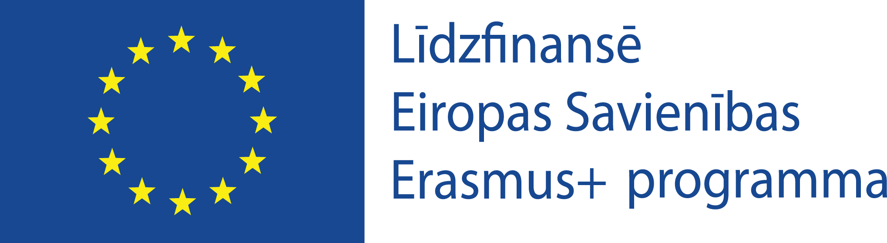
Pielikums Nr. 1

ERASMUS+ mācību mobilitātes projekta “Culture Connection”
Nr. 2023-1-LV01-KA-121-VET-000131009
IZGLĪTOJAMĀ PIETEIKUMA ANKETA

Vārds: | Uzvārds:
Kurss:

Personas kods:

Adrese:

Tel.: | E-pasts:
Izvēlētā izglītības iestāde:
Vecāka / aizbildņa kontakti
(vārds, uzvārds, tel.nr., e-pasts):

Zemāk parakstoties, apliecinu, ka vēlos pieteikties mobilitātes braucienam ERASMUS+ projekta Nr. 2023-1-LV01-KA-121-VET-000131009 ietvaros.
Datums | Paraksts /atšifrējums/

Es, ……………………………………. (vārds, uzvārds) māte/tēvs/aizbildnis apliecinu, ka esmu informēts un piekrītu bērna dalībai MIKC NMV Rīgas Doma kora skolas ERASMUS+ projekta atlases konkursā. Nepieciešamības gadījumā varēšu nodrošināt nepieciešamo priekšfinansējumu, kas tiks atgūts.

Datums | Vecāka vai aizbildņa paraksts/atšifrējums

